DCL

接口简介
deepbrain通讯接口（Deepbrain Communication Library）。

获取设备授权 接口

函数原型：

DCL_ERROR_CODE_t dcl_get_device_license(

const DCL_AUTH_PARAMS_t* const input_params,

const uint8_t *device_sn_prefix,

const uint8_t *device_chip_id,

const bool is_wechat_sn,

DCL_DEVICE_LICENSE_RESULT_t* result)

此接口可以进行设备与deepbrain平台的数据交互。
参数 | 描述 | 参数类型 | 返回类型 | 返回值
input_params | 鉴权参数 | const DCL_AUTH_PARAMS_t* const | DCL_ERROR_CODE | 返回DCL错误码
*device_sn_prefix | 设备服务号 | const uint8_t | DCL_ERROR_CODE | 返回DCL错误码
*device_chip_id | 设备唯一ID | const uint8_t | DCL_ERROR_CODE | 返回DCL错误码
is_wechat_sn | 是否是申请微信的license | const bool | DCL_ERROR_CODE | 返回DCL错误码
*result | 返回 | DCL_DEVICE_LICENSE_RESULT_t | DCL_ERROR_CODE | 返回DCL错误码

开启语音识别接口

函数原型：

DCL_ERROR_CODE_t dcl_asr_session_begin(void **asr_handle)

此接口可以开启语音识别。
参数 | 描述 | 参数类型 | 返回类型 | 返回值
**asr_handle | 句柄 | void | DCL_ERROR_CODE_t | 返回DCL错误码

上传录音数据接口

函数原型：

DCL_ERROR_CODE_t dcl_asr_audio_write(

void *handle,

const char* const pcm_data,

const uint32_t pcm_len)

此接口可以用于上传录音数据到deepbrain平台请求相应数据。
参数 | 描述 | 参数类型 | 返回类型 | 返回值
*handle | 句柄 | void | DCL_ERROR_CODE_t | 返回DCL错误码
pcm_data | 录音数据 | const char* | DCL_ERROR_CODE_t | 返回DCL错误码
pcm_len | 数据长度 | const uint32_t | DCL_ERROR_CODE_t | 返回DCL错误码

获取语音识别结果接口

函数原型：

DCL_ERROR_CODE_t dcl_asr_get_result(

void *handle,

char* const asr_result,

const uint32_t result_len)

此接口可以获取语音识别结果。
参数 | 描述 | 参数类型 | 返回类型 | 返回值
*handle | 句柄 | void | DCL_ERROR_CODE_t | 返回DCL错误码
asr_result | 语音识别返回的数据 | char* const | DCL_ERROR_CODE_t | 返回DCL错误码
result_len | 返回结果数据长度 | const uint32_t | DCL_ERROR_CODE_t | 返回DCL错误码

结束语音识别接口

函数原型：

DCL_ERROR_CODE_t dcl_asr_session_end(void *handle)

此接口可以结束语音识别。
参数 | 描述 | 参数类型 | 返回类型 | 返回值
*handle | 句柄 | void | DCL_ERROR_CODE_t | 返回DCL错误码

设置语音识别参数接口

函数原型：

DCL_ERROR_CODE_t dcl_asr_set_param(

void *handle,

const DCL_ASR_PARAMS_INDEX_t index,

const void* param,

const uint32_t param_len)

此接口可以设置语音识别参数。
参数 | 描述 | 参数类型 | 返回类型 | 返回值
*handle | 句柄 | void | DCL_ERROR_CODE_t | 返回DCL错误码
index | 参数索引 | const DCL_ASR_PARAMS_INDEX_t | DCL_ERROR_CODE_t | 返回DCL错误码
param | 参数 | const void* | DCL_ERROR_CODE_t | 返回DCL错误码
param_len | 参数长度 | const uint32_t | DCL_ERROR_CODE_t | 返回DCL错误码

获取语义处理返回结果接口

函数原型：

DCL_ERROR_CODE_t dcl_get_nlp_result(

const DCL_AUTH_PARAMS_t* const input_params,

const char* const input_text,

char* const nlp_result,

const uint32_t nlp_result_len)

此接口可以获取语义处理返回的结果。
参数 | 描述 | 参数类型 | 返回类型 | 返回值
input_params | 鉴权参数 | const DCL_AUTH_PARAMS_t* const | DCL_ERROR_CODE_t | 返回DCL错误码
input_text | 输入文本 | const char* const | DCL_ERROR_CODE_t | 返回DCL错误码
nlp_result | 语义处理返回的数据 | char* const | DCL_ERROR_CODE_t | 返回DCL错误码
nlp_result_len | 数据长度 | const uint32_t | DCL_ERROR_CODE_t | 返回DCL错误码

获取TTS的URL接口

函数原型：

DCL_ERROR_CODE_t dcl_get_tts_url(

const DCL_AUTH_PARAMS_t* const input_params,

const char* const input_text,

char* const out_url,

const uint32_t out_url_len)

此接口可以把文本转成url。
参数 | 描述 | 参数类型 | 返回类型 | 返回值
input_params | 鉴权参数 | const DCL_AUTH_PARAMS_t* const | DCL_ERROR_CODE_t
const input_text | 输入的文本 | const char* const | DCL_ERROR_CODE_t
out_url | 输出的url | const char* | DCL_ERROR_CODE_t
out_url_len | url长度 | char* const | DCL_ERROR_CODE_t

Speaker_interface

接口简介
扬声器接口（Speaker_interface）公开用于调整音量、静音/反静音客户端的扬声器的指令和事件。这两个设置是相互独立的，各自的API不受影响。另一种情况：复合行为(如音量调节时的无静音)将基于此接口之上进行处理。

bool set_volume(int8_t volume) 接口
此接口可以进行绝对音量调整。范围值将在0(最小)到100(最大)之间，0和100包括在内。
参数 | 描述 | 参数类型 | 返回类型 | 返回值
volume | 设置扬声器音量  接受范围:0到100，包括0和100 | int8_t | bool | 判断是否操作成功，成功为true，失败为false

bool get_volume(int8_t *volume) 接口
此接口可以获取当前绝对音量。范围值将在0(最小)到100(最大)之间，0和100包括在内。
参数 | 描述 | 参数类型 | 返回类型 | 返回值
*volume | 获取当前扬声器音量  接受范围:0到100，包括0和100 | int8_t | bool | 判断是否操作成功，成功为true，失败为false

bool set_mute(bool mute)接口
此接口可以用于静音/反静音。当扬声器静音时，该值为真，而未静音时为假。
参数 | 描述 | 参数类型 | 返回类型 | 返回值
mute | 一个布尔值用于静音/反静音产品的扬声器。当扬声器静音时，该值为真，而未静音时为假 | bool | bool | 判断是否操作成功，成功为true，失败为false

memory_interface

接口简介
内存接口（memory_interface）公开用于分配内存、释放内存。

void *memory_malloc(const uint32_t mem_size) 接口
此接口用于分配内存。
参数 | 描述 | 参数类型 | 返回类型 | 返回值
mem_size | 当前占用内存的大小 | const uint32_t | void * | 返回当前开辟的内存的地址

void memory_free(const void *mem_addr) 接口
此接口用于释放内存。
参数 | 描述 | 参数类型 | 返回类型 | 返回值
*mem_addr | 当前占用内存的地址 | const void | void | 无返回值

wifi_manage

接口简介
配网Wifi manage公开用于选择wifi连接模式，通过app传入的wifi名称和密码，与设备绑定，则配网成功；若出现传入的wifi名称和密码不匹配等一系列错误现象，则配网失败。
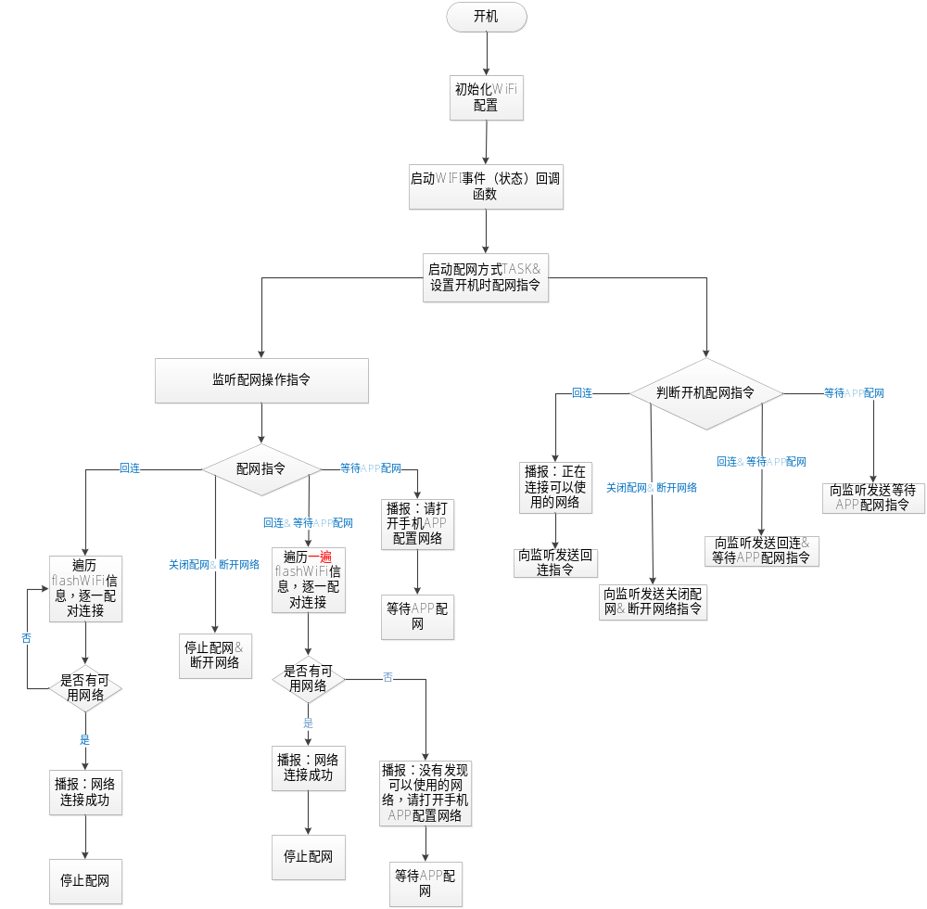

APP_FRAMEWORK_ERRNO_t wifi_manage_create(int task_priority) 接口
此接口可以创建wifi manag服务。
参数 | 描述 | 参数类型 | 返回类型 | 返回值
task_priority | 设备启动时启动服务的优先级 | int | APP_FRAMEWORK_ERRNO_t | App framework 错误码，包括成功和失败等

APP_FRAMEWORK_ERRNO_t wifi_manage_delete(void) 接口
此接口可以删除wifi manage服务。
参数 | 描述 | 参数类型 | 返回类型 | 返回值
None | None | None | APP_FRAMEWORK_ERRNO_t | App framework 错误码，包括成功和失败等

APP_FRAMEWORK_ERRNO_t wifi_manage_start_smartconfig(void)接口
此接口可以启动WIFI-AP配网。
参数 | 描述 | 参数类型 | 返回类型 | 返回值
None | None | None | APP_FRAMEWORK_ERRNO_t | App framework 错误码，包括成功和失败等

audio_record_interface

接口简介
音频录音接口audio_record_interface公开用于录音的开始和结束，以及录音的读取。读取格式为pcm，音频采样率支持8k和16k。

bool audio_record_start(const PCM_SAMPLING_RATE_t sampling_rate) 接口
此接口可以开启录音模式。
参数 | 描述 | 参数类型 | 返回类型 | 返回值
sampling_rate | 音频采样率 | const PCM_SAMPLING_RATE_t | bool | 布尔类型，成功返回true，失败返回false

uint32_t audio_record_read(uint8_t* const pcm_data, const uint32_t pcm_size) 接口
此接口可以读取录音数据。
参数 | 描述 | 参数类型 | 返回类型 | 返回值
pcm_data | Pcm音频数据 | uint8_t* const | uint32_t | 无符号32位整型
pcm_size | Pcm音频大小 | const uint32_t | uint32_t | 无符号32位整型

bool audio_record_stop(void)接口
此接口可以停止当前录音。
参数 | 描述 | 参数类型 | 返回类型 | 返回值
None | None | None | bool | 布尔类型，成功返回true，失败返回false

device_info_interface

接口简介
设备信息接口device_info_interface公开用于获取设备的id号。

bool get_device_id(char* const str_device_id, const uint32_t str_len)接口
此接口可以开启录音模式。
参数 | 描述 | 参数类型 | 返回类型 | 返回值
str_device_id | 设备id号 | char* const | bool | 布尔类型，成功返回true，失败返回false
str_len | 设备id号长度 | const uint32_t | bool | 布尔类型，成功返回true，失败返回false

flash_operation_interface

接口简介
flash_operation_interface接口公开用于对flash的读取和写入。

接口具体介绍

bool flash_op_read(const uint32_t addr, uint8_t* const data, const uint32_t data_len) 接口
此接口可以读取flash内容。
参数 | 描述 | 参数类型 | 返回类型 | 返回值
addr | Flash内的地址 | const uint32_t | bool | 布尔类型，成功返回true，失败返回false
data | Flash内的数据 | uint8_t* const | bool | 布尔类型，成功返回true，失败返回false
data_len | 数据的长度 | const uint32_t | bool | 布尔类型，成功返回true，失败返回false

bool flash_op_write(const uint32_t addr, const uint8_t* const data, const uint32_t data_len)接口
此接口可以写数据到flash。
参数 | 描述 | 参数类型 | 返回类型 | 返回值
addr | Flash内的地址 | const uint32_t | bool | 布尔类型，成功返回true，失败返回false
data | Flash内的数据 | uint8_t* const | bool | 布尔类型，成功返回true，失败返回false
data_len | 数据的长度 | const uint32_t | bool | 布尔类型，成功返回true，失败返回false

power_interface

接口简介
电源接口power_interface公开用于外部设备初始化、获取充电状态、获取电池电量、设置电池电量、系统关机。

bool power_peripheral_init(void)接口
此接口可以初始化外部设备。
参数 | 描述 | 参数类型 | 返回类型 | 返回值
none | none | none | bool | 布尔类型，成功返回true，失败返回false

bool get_charging_status(void)接口
此接口可以获取充电状态。
参数 | 描述 | 参数类型 | 返回类型 | 返回值
none | none | none | bool | 布尔类型，成功返回true，失败返回false

float get_battery_voltage(void)接口
此接口可以获取电池电量。
参数 | 描述 | 参数类型 | 返回类型 | 返回值
none | none | none | float | 浮点型，返回电池电量，单位：V

bool set_battery_voltage(const float battery_vol)接口
此接口可以设置电池电量。
参数 | 描述 | 参数类型 | 返回类型 | 返回值
battery_vol | 电池电量，单位：V | const float | bool | 布尔类型，成功返回true，失败返回false

bool system_shutdown(void)接口
此接口可以使系统关机。
参数 | 描述 | 参数类型 | 返回类型 | 返回值
none | none | none | bool | 布尔类型，成功返回true，失败返回false

sdcard_interface

接口简介
SD卡接口sdcard_interface公开用于初始化外部设备、判断SD卡是否插入、SD卡挂载、SD卡卸载。

bool sd_card_init(void)接口
此接口可以初始化外部设备。
参数 | 描述 | 参数类型 | 返回类型 | 返回值
none | none | none | bool | 布尔类型，成功返回true，失败返回false

bool is_sdcard_inserted(void)接口
此接口可以判断SD卡是否插入。
参数 | 描述 | 参数类型 | 返回类型 | 返回值
none | none | none | bool | 布尔类型，成功返回true，失败返回false

bool sdcard_mount(const char *basePath)接口
此接口可以SD卡挂载。
参数 | 描述 | 参数类型 | 返回类型 | 返回值
*basePath | SD卡内存中的基地址 | const char | bool | 布尔类型，成功返回true，失败返回false

bool sdcard_unmount(void)接口
此接口可以使系统关机。
参数 | 描述 | 参数类型 | 返回类型 | 返回值
none | none | none | bool | 布尔类型，成功返回true，失败返回false

九、task_thread_interface

9.1 接口简介
任务接口公开用于任务的创建、任务的退出、任务的挂起。

9.2 接口具体介绍

9.2.1 bool task_thread_create(

void (*task_func)(void *),

const char * const task_name,

const uint32_t static_size,

void * const task_params,

const uint32_t task_priority)接口
此接口可以任务的创建。
参数 | 描述 | 参数类型 | 返回类型 | 返回值
(*task_func)(void *) | 函数task_func的指针，该函数的参数为指针类型 | void | bool | 布尔类型，成功返回true，失败返回false
task_name | 任务名称 | const char * const | bool | 布尔类型，成功返回true，失败返回false
static_size | 任务所占内存大小 | const uint32_t | bool | 布尔类型，成功返回true，失败返回false
task_params | 任务所需的参数 | void * const | bool | 布尔类型，成功返回true，失败返回false
task_priority | 任务的优先级 | const uint32_t | bool | 布尔类型，成功返回true，失败返回false

9.2.2 void task_thread_exit(void)接口
此接口可以任务的退出。

参数 | 描述 | 参数类型 | 返回类型 | 返回值
none | none | none | void | none

9.2.3 void task_thread_sleep(const uint32_t ms)接口
此接口可以任务的挂起。
参数 | 描述 | 参数类型 | 返回类型 | 返回值
ms | 任务挂起的时间，单位：ms | const uint32_t | void | none

十、time_interface

10.1接口简介
时间接口time_interface公开用于获取当前本地时间。

10.2 接口具体介绍

10.2.1 uint64_t get_time_of_day(void)接口
此接口可以获取当前本地时间。
参数 | 描述 | 参数类型 | 返回类型 | 返回值
void | none | none | uint64_t | 无符号64位整型

十一、wifi_hw_interface

11.1 接口简介
Wifi硬件接口（wifi_hw_interface）公开用于获取Mac地址、获取MAC地址字符串。

11.2 接口具体介绍

11.2.1 bool get_wifi_mac(uint8_t mac_addr[6]) 接口
此接口可以获取Mac地址。
参数 | 描述 | 参数类型 | 返回类型 | 返回值
mac_addr[6] | 存放Mac 地址的数组 | uint8_t | bool | 判断是否操作成功，成功为true，失败为false

11.2.2 bool get_wifi_mac_str(char* const str_mac_addr, const uint32_t str_len) 接口
此接口可以获取MAC地址字符串。
参数 | 描述 | 参数类型 | 返回类型 | 返回值
str_mac_addr | Mac地址字符串存放地址 | char* const | bool | 判断是否操作成功，成功为true，失败为false
str_len | Mac地址字符串长度 | const uint32_t | bool | 判断是否操作成功，成功为true，失败为false

十二、wechat_service

12.1 接口简介
微聊接口wechat_service公开用于微聊服务的创建和删除、微聊录音开启和结束；可以发送语音信息到APP端，也能接收从APP端发送过来的文字和语音信息。

12.2 接口具体介绍

12.2.1 APP_FRAMEWORK_ERRNO_t wechat_service_create(int task_priority) 接口
此接口可以创建微聊服务。
参数 | 描述 | 参数类型 | 返回类型 | 返回值
task_priority | 设备启动时启动服务的优先级 | int | APP_FRAMEWORK_ERRNO_t | App framework 错误码，包括成功和失败等

12.2.2 APP_FRAMEWORK_ERRNO_t wechat_service_delete(void) 接口
此接口可以删除微聊服务。
参数 | 描述 | 参数类型 | 返回类型 | 返回值
none | none | none | APP_FRAMEWORK_ERRNO_t | App framework 错误码，包括成功和失败等

12.2.3 void wechat_record_start(void)接口
此接口可以开启微聊录音模式。
参数 | 描述 | 参数类型 | 返回类型 | 返回值
none | none | none | void | none

12.2.4 void wechat_record_stop(void)接口
此接口可以停止微聊录音模式。
参数 | 描述 | 参数类型 | 返回类型 | 返回值
none | none | none | void | none

十三、sd_music_manage

13.1 接口简介
SD卡接口sd_music_manage公开用于SD卡服务的创建和删除；可以播放SD卡内的音频。
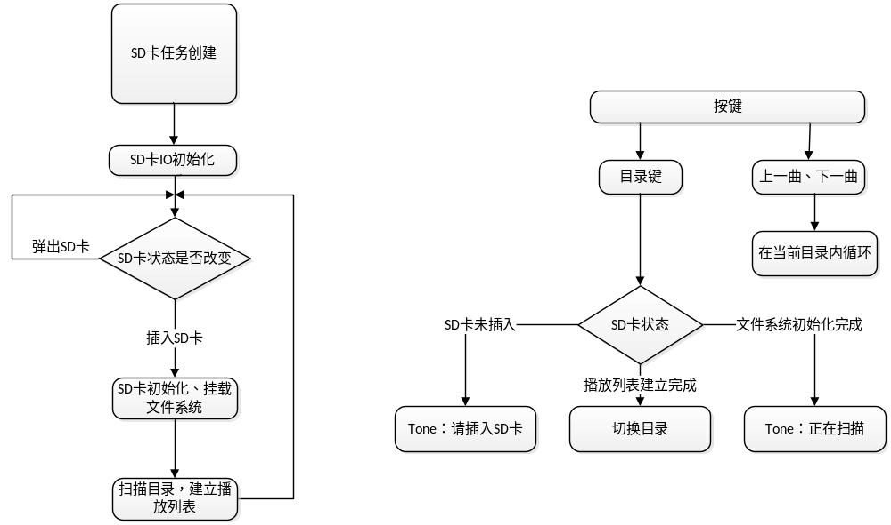

13.2 接口具体介绍

13.2.1 APP_FRAMEWORK_ERRNO_t sd_music_manage_create(const int task_priority) 接口
此接口可以创建SD卡服务。
参数 | 描述 | 参数类型 | 返回类型 | 返回值
task_priority | 设备启动时启动服务的优先级 | int | APP_FRAMEWORK_ERRNO_t | App framework 错误码，包括成功和失败等

13.2.2 APP_FRAMEWORK_ERRNO_t sd_music_manage_delete(void)接口
此接口可以删除SD卡服务。
参数 | 描述 | 参数类型 | 返回类型 | 返回值
none | none | none | APP_FRAMEWORK_ERRNO_t | App framework 错误码，包括成功和失败等

十四、power_manage

14.1 接口简介
电源接口power_manage公开用于更新空闲状态下睡眠时间、获取空闲状态下睡眠时间、控制自动休眠、获取自动休眠的状态、设置休眠的时间、获取休眠时间、设置最小音量、获取最小音量、设置低电提醒次数、获取低电提醒次数、创建电源管理服务、删除电源管理服务。
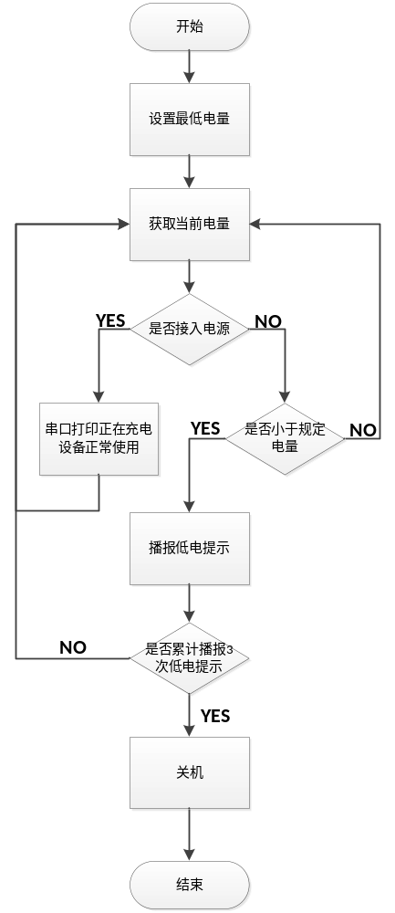

14.2 接口具体介绍

14.2.1 bool update_power_mng_sleep_time(void)接口
此接口可以更新空闲状态下睡眠时间。
参数 | 描述 | 参数类型 | 返回类型 | 返回值
void | none | none | bool | 判断是否操作成功，成功为true，失败为false

14.2.2 bool get_power_mng_sleep_time(uint32_t *sleep_sec) 接口
此接口可以获取空闲状态下睡眠时间。
参数 | 描述 | 参数类型 | 返回类型 | 返回值
sleep_sec | 睡眠时间 | uint32_t | bool | 判断是否操作成功，成功为true，失败为false

14.2.3 bool set_power_mng_auto_sleep(bool enable)接口
此接口可以控制自动休眠。
参数 | 描述 | 参数类型 | 返回类型 | 返回值
enable | 控制自动休眠，可以自动休眠，也可以不自动休眠 | bool | bool | 判断是否操作成功，成功为true，失败为false

14.2.4 bool get_power_mng_auto_sleep(bool *enable)接口
此接口可以获取自动休眠的状态。
参数 | 描述 | 参数类型 | 返回类型 | 返回值
enable | 可以自动休眠，也可以不自动休眠 | bool | bool | 判断是否操作成功，成功为true，失败为false

14.2.5 bool set_power_mng_sleep_sec(uint32_t sleep_sec)接口
此接口可以设置休眠的时间，到了设置的时间就进入休眠状态。
参数 | 描述 | 参数类型 | 返回类型 | 返回值
sleep_sec | 睡眠时间 | uint32_t | bool | 判断是否操作成功，成功为true，失败为false

14.2.6 bool get_power_mng_sleep_sec(uint32_t *sleep_sec) 接口
此接口可以获取休眠时间。
参数 | 描述 | 参数类型 | 返回类型 | 返回值
sleep_sec | 睡眠时间 | uint32_t | bool | 判断是否操作成功，成功为true，失败为false

14.2.7 bool set_power_mng_min_vol(float vol)接口
此接口可以设置最小音量。
参数 | 描述 | 参数类型 | 返回类型 | 返回值
vol | none | float | bool | 判断是否操作成功，成功为true，失败为false

14.2.8 bool get_power_mng_min_vol(float *vol)接口
此接口可以获取最小音量。
参数 | 描述 | 参数类型 | 返回类型 | 返回值
vol | none | float | bool | 判断是否操作成功，成功为true，失败为false

14.2.9 bool set_power_mng_remind_count(uint32_t count)接口
此接口可以设置低电提醒次数。
参数 | 描述 | 参数类型 | 返回类型 | 返回值
count | 低电提醒次数 | uint32_t | bool | 判断是否操作成功，成功为true，失败为false

14.2.10 bool get_power_mng_remind_count(uint32_t *count) 接口
此接口可以获取低电提醒次数。
参数 | 描述 | 参数类型 | 返回类型 | 返回值
count | 低电提醒次数 | uint32_t | bool | 判断是否操作成功，成功为true，失败为false

14.2.11 APP_FRAMEWORK_ERRNO_t power_manage_create(const int task_priority)接口
此接口可以创建电源管理服务。
参数 | 描述 | 参数类型 | 返回类型 | 返回值
task_priority | 设备启动时启动服务的优先级 | int | APP_FRAMEWORK_ERRNO_t | App framework 错误码，包括成功和失败等

14.2.12 APP_FRAMEWORK_ERRNO_t power_manage_delete(void) 接口
此接口可以删除电源管理服务。
参数 | 描述 | 参数类型 | 返回类型 | 返回值
none | none | none | APP_FRAMEWORK_ERRNO_t | App framework 错误码，包括成功和失败等

十五、player_middleware_interface

15.1 接口简介
播放器中间件接口player_middleware_interface公开用于设置中间件参数、播放语调类音频、播放音乐等长音频、播放flash内存放的语调类音频。

15.2 接口具体介绍

15.2.1 bool player_middleware_set_param(

const PLAYER_MIDDLEWARE_PARAM_INDEX_t index,

const void* param,

const uint32_t param_len)接口
此接口可以设置中间件参数。
参数 | 描述 | 参数类型 | 返回类型 | 返回值
index | 中间件参数指针 | const PLAYER_MIDDLEWARE_PARAM_INDEX_t | bool | 判断是否操作成功，成功为true，失败为false
param | 参数 | const void* | bool | 判断是否操作成功，成功为true，失败为false
param_len | 参数长度 | const uint32_t | bool | 判断是否操作成功，成功为true，失败为false

15.2.2 AUDIO_PLAY_ERROR_CODE_t audio_play_tone(

const char* const audio_url,

const AUDIO_TERMINATION_TYPE_t term_type)接口
此接口可以播放语调类音频。
参数 | 描述 | 参数类型 | 返回类型 | 返回值
audio_url | 音频地址 | const char* const | AUDIO_PLAY_ERROR_CODE_t | 音频播放错误码，有成功、失败等
term_type | 音频暂停类型：立即停止和播放完成后停止 | const AUDIO_TERMINATION_TYPE_t | AUDIO_PLAY_ERROR_CODE_t | 音频播放错误码，有成功、失败等

15.2.3 AUDIO_PLAY_ERROR_CODE_t audio_play_tone_with_cb(

const char* const audio_url,

const AUDIO_TERMINATION_TYPE_t term_type,

const audio_play_event_notify cb)接口
此接口可以播放语调类音频，在播放的同时通知其他操作。
参数 | 描述 | 参数类型 | 返回类型 | 返回值
audio_url | 音频地址 | const char* const | AUDIO_PLAY_ERROR_CODE_t | 音频播放错误码，有成功、失败等
term_type | 音频暂停类型：立即停止和播放完成后停止 | const AUDIO_TERMINATION_TYPE_t | AUDIO_PLAY_ERROR_CODE_t | 音频播放错误码，有成功、失败等
cb | 音频播放事件通知回调函数 | const audio_play_event_notify | AUDIO_PLAY_ERROR_CODE_t | 音频播放错误码，有成功、失败等

15.2.4 AUDIO_PLAY_ERROR_CODE_t audio_play_music(const char* const audio_url)接口
此接口可以播放音乐等长音频。
参数 | 描述 | 参数类型 | 返回类型 | 返回值
audio_url | 音频地址 | const char* const | AUDIO_PLAY_ERROR_CODE_t | 音频播放错误码，有成功、失败等

15.2.5 AUDIO_PLAY_ERROR_CODE_t audio_play_music_with_cb(

const char* const audio_url,

const audio_play_event_notify cb)接口
此接口可以播放音乐等长音频，在播放的同时通知其他操作。
参数 | 描述 | 参数类型 | 返回类型 | 返回值
audio_url | 音频地址 | const char* const | AUDIO_PLAY_ERROR_CODE_t | 音频播放错误码，有成功、失败等
cb | 音频播放事件通知回调函数 | const audio_play_event_notify | AUDIO_PLAY_ERROR_CODE_t | 音频播放错误码，有成功、失败等

15.2.6 AUDIO_PLAY_ERROR_CODE_t audio_play_tone_mem(

const int flash_music_index,

const AUDIO_TERMINATION_TYPE_t term_type)接口
此接口可以播放flash内存放的语调类音频。
参数 | 描述 | 参数类型 | 返回类型 | 返回值
flash_music_index | flash中存放音频的指针 | const int | AUDIO_PLAY_ERROR_CODE_t | 音频播放错误码，有成功、失败等
term_type | 音频暂停类型：立即停止和播放完成后停止 | const AUDIO_TERMINATION_TYPE_t | AUDIO_PLAY_ERROR_CODE_t | 音频播放错误码，有成功、失败等

15.2.7 AUDIO_PLAY_ERROR_CODE_t audio_play_tone_mem_with_cb(

const int flash_music_index,

const AUDIO_TERMINATION_TYPE_t term_type,

const audio_play_event_notify cb)接口
此接口可以播放flash内存放的语调类音频，在播放的同时通知其他操作。
参数 | 描述 | 参数类型 | 返回类型 | 返回值
flash_music_index | flash中存放音频的指针 | const int | AUDIO_PLAY_ERROR_CODE_t | 音频播放错误码，有成功、失败等
term_type | 音频暂停类型：立即停止和播放完成后停止 | const AUDIO_TERMINATION_TYPE_t | AUDIO_PLAY_ERROR_CODE_t | 音频播放错误码，有成功、失败等
cb | 音频播放事件通知回调函数 | const audio_play_event_notify | AUDIO_PLAY_ERROR_CODE_t | 音频播放错误码，有成功、失败等

15.2.8 APP_FRAMEWORK_ERRNO_t player_middleware_create(const uint32_t task_priority)接口
此接口可以创建播放中间件服务。
参数 | 描述 | 参数类型 | 返回类型 | 返回值
task_priority | 设备启动时启动服务的优先级 | int | APP_FRAMEWORK_ERRNO_t | App framework 错误码，包括成功和失败等

15.2.9 APP_FRAMEWORK_ERRNO_t player_middleware_delete(void)接口
此接口可以删除播放中间件服务。
参数 | 描述 | 参数类型 | 返回类型 | 返回值
none | none | none | APP_FRAMEWORK_ERRNO_t | App framework 错误码，包括成功和失败等

十六、play_list

16.1 接口简介
播放列表接口play_list公开用于新增、删除播放列表、设置播放列表模式、设置播放列表回调、新增列表项、创建播放列表服务、删除播放列表服务、添加播放列表、播放列表的上一曲、播放列表的下一曲、清空播放列表。

16.2 接口具体介绍

16.2.1 APP_FRAMEWORK_ERRNO_t new_playlist(void **playlist)接口
此接口可以新增播放列表。
参数 | 描述 | 参数类型 | 返回类型 | 返回值
playlist | 播放列表地址 | void ** | APP_FRAMEWORK_ERRNO_t | App framework 错误码，包括成功和失败等

16.2.2 APP_FRAMEWORK_ERRNO_t del_playlist(void *playlist)接口
此接口可以删除播放列表。
参数 | 描述 | 参数类型 | 返回类型 | 返回值
playlist | 播放列表地址 | void * | APP_FRAMEWORK_ERRNO_t | App framework 错误码，包括成功和失败等

16.2.3 APP_FRAMEWORK_ERRNO_t set_playlist_mode(

void *playlist, PLAY_LIST_MODE_t mode)接口
此接口可以设置播放列表模式，如：单曲播放、单曲循环、所有循环等。
参数 | 描述 | 参数类型 | 返回类型 | 返回值
playlist | 播放列表地址 | void * | APP_FRAMEWORK_ERRNO_t | App framework 错误码，包括成功和失败等
mode | 播放列表模式 | PLAY_LIST_MODE_t | APP_FRAMEWORK_ERRNO_t | App framework 错误码，包括成功和失败等

16.2.4 APP_FRAMEWORK_ERRNO_t set_playlist_callback(

void *playlist, PLAYLIST_CALL_BACKS_t *call_back)接口
此接口可以设置播放列表回调。

参数 | 描述 | 参数类型 | 返回类型 | 返回值
playlist | 播放列表地址 | void * | APP_FRAMEWORK_ERRNO_t | App framework 错误码，包括成功和失败等
call_back | 回调 | PLAYLIST_CALL_BACKS_t | APP_FRAMEWORK_ERRNO_t | App framework 错误码，包括成功和失败等

16.2.5 APP_FRAMEWORK_ERRNO_t add_playlist_item(

void *playlist,

const char *url,

const audio_play_event_notify cb)接口
此接口可以新增列表项。
参数 | 描述 | 参数类型 | 返回类型 | 返回值
playlist | 播放列表地址 | void * | APP_FRAMEWORK_ERRNO_t | App framework 错误码，包括成功和失败等
url | 列表项的地址 | const char * | APP_FRAMEWORK_ERRNO_t | App framework 错误码，包括成功和失败等
cb | 音频播放事件通知回调函数 | const audio_play_event_notify | APP_FRAMEWORK_ERRNO_t | App framework 错误码，包括成功和失败等

16.2.6 APP_FRAMEWORK_ERRNO_t playlist_service_create(int task_priority)接口
此接口可以创建播放列表服务。
参数 | 描述 | 参数类型 | 返回类型 | 返回值
task_priority | 设备启动时启动服务的优先级 | int | APP_FRAMEWORK_ERRNO_t | App framework 错误码，包括成功和失败等

16.2.7 APP_FRAMEWORK_ERRNO_t playlist_service_delete(void)接口
此接口可以删除播放列表服务。
参数 | 描述 | 参数类型 | 返回类型 | 返回值
none | none | none | APP_FRAMEWORK_ERRNO_t | App framework 错误码，包括成功和失败等

16.2.8 APP_FRAMEWORK_ERRNO_t playlist_add(void **playlist)接口
此接口可以添加播放列表。
参数 | 描述 | 参数类型 | 返回类型 | 返回值
playlist | 播放列表地址 | void ** | APP_FRAMEWORK_ERRNO_t | App framework 错误码，包括成功和失败等

16.2.9 APP_FRAMEWORK_ERRNO_t playlist_prev(void)接口
此接口可以播放列表的上一曲。
参数 | 描述 | 参数类型 | 返回类型 | 返回值
none | none | none | APP_FRAMEWORK_ERRNO_t | App framework 错误码，包括成功和失败等

16.2.10 APP_FRAMEWORK_ERRNO_t playlist_next(void)接口
此接口可以播放列表的下一曲。
参数 | 描述 | 参数类型 | 返回类型 | 返回值
none | none | none | APP_FRAMEWORK_ERRNO_t | App framework 错误码，包括成功和失败等

16.2.11 APP_FRAMEWORK_ERRNO_t playlist_clear(void)接口
此接口可以清空播放列表。
参数 | 描述 | 参数类型 | 返回类型 | 返回值
none | none | none | APP_FRAMEWORK_ERRNO_t | App framework 错误码，包括成功和失败等

十七、memo_service

15.1 接口简介
提醒服务接口memo_service公开用于创建提醒服务、获取提醒结果。
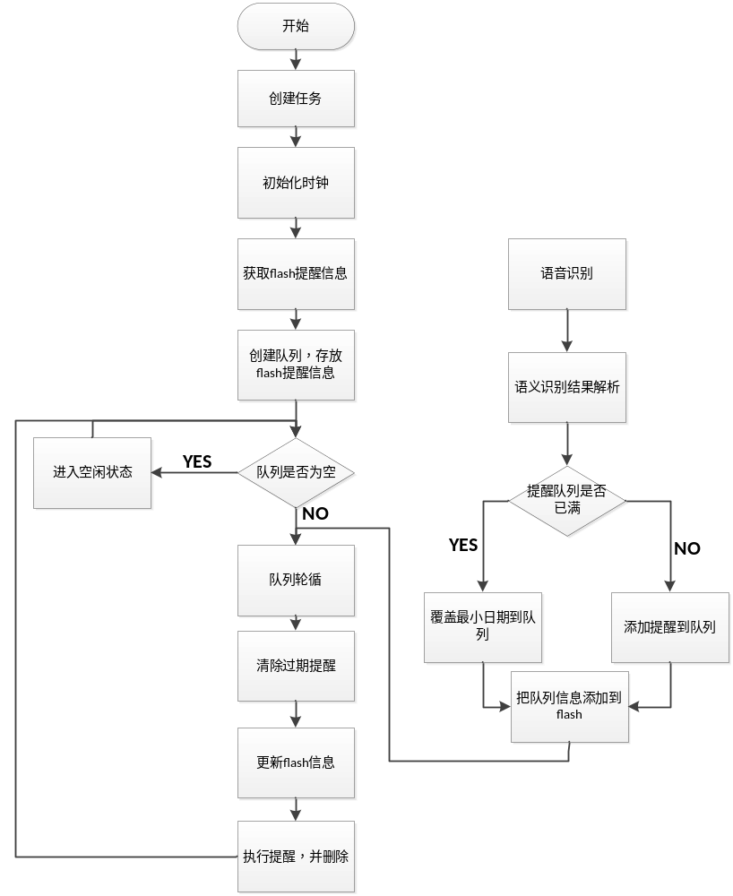

15.2 接口具体介绍

15.2.1 extern APP_FRAMEWORK_ERRNO_t memo_service_create(const int task_priority)接口
此接口可以创建提醒服务。
参数 | 描述 | 参数类型 | 返回类型 | 返回值
task_priority | 设备启动时启动服务的优先级 | int | APP_FRAMEWORK_ERRNO_t | App framework 错误码，包括成功和失败等

15.2.2 extern int get_memo_result(char *str_body)接口
此接口可以获取提醒结果。
参数 | 描述 | 参数类型 | 返回类型 | 返回值
str_body | 音频地址 | char | int | 整型

十八、keyword_wakeup

18.1 接口简介
语音唤醒接口keyword_wakeup公开用于创建语音唤醒服务、删除语音唤醒服务、开启语音唤醒录音模式、停止语音唤醒录音模式。
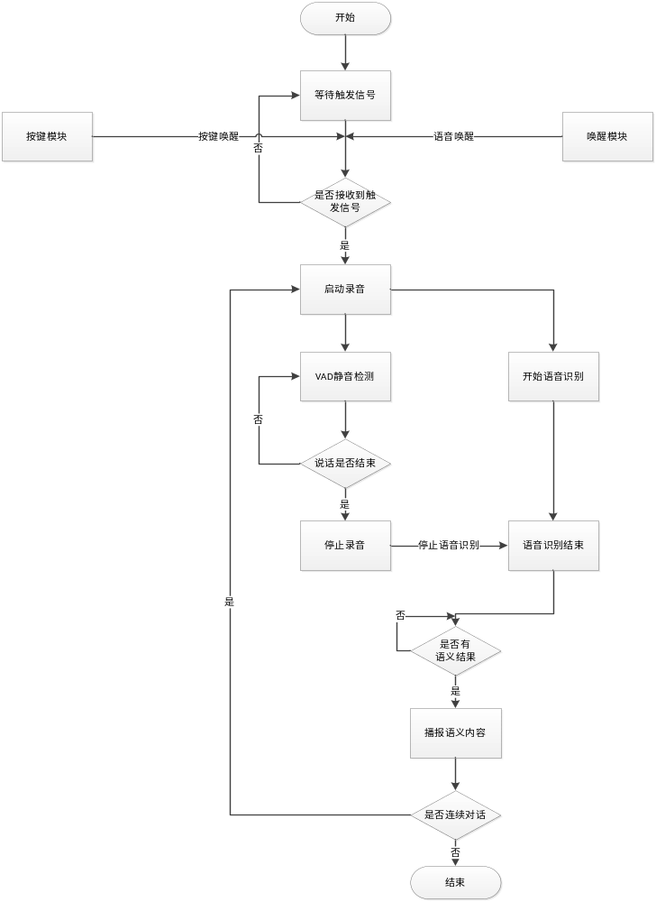18.2 接口具体介绍

18.2.1 APP_FRAMEWORK_ERRNO_t keyword_wakeup_create(int task_priority)接口
此接口可以创建语音唤醒服务。
参数 | 描述 | 参数类型 | 返回类型 | 返回值
task_priority | 设备启动时启动服务的优先级 | int | APP_FRAMEWORK_ERRNO_t | App framework 错误码，包括成功和失败等

18.2.2 APP_FRAMEWORK_ERRNO_t keyword_wakeup_delete(void)接口
此接口可以删除语音唤醒服务。
参数 | 描述 | 参数类型 | 返回类型 | 返回值
none | none | none | APP_FRAMEWORK_ERRNO_t | App framework 错误码，包括成功和失败等

18.2.3 void keyword_wakeup_start(void)接口
此接口可以开启语音唤醒录音模式。
参数 | 描述 | 参数类型 | 返回类型 | 返回值
none | none | none | void | none

18.2.4 keyword_wakeup_stop(void)接口
此接口可以停止语音唤醒录音模式。
参数 | 描述 | 参数类型 | 返回类型 | 返回值
none | none | none | void | none

十九、keyword_wakeup_lexin

19.1 接口简介
乐鑫语音唤醒接口keyword_wakeup_lexin公开用于创建语音唤醒服务、删除语音唤醒服务、开启语音唤醒录音模式、停止语音唤醒录音模式。
19.2 接口具体介绍

19.2.1 APP_FRAMEWORK_ERRNO_t keyword_wakeup_lexin_create(int task_priority)接口
此接口可以创建乐鑫语音唤醒服务。
参数 | 描述 | 参数类型 | 返回类型 | 返回值
task_priority | 设备启动时启动服务的优先级 | int | APP_FRAMEWORK_ERRNO_t | App framework 错误码，包括成功和失败等

19.2.2 APP_FRAMEWORK_ERRNO_t keyword_wakeup_lexin_delete(void)接口
此接口可以删除乐鑫语音唤醒服务。
参数 | 描述 | 参数类型 | 返回类型 | 返回值
none | none | none | APP_FRAMEWORK_ERRNO_t | App framework 错误码，包括成功和失败等

19.2.3 APP_FRAMEWORK_ERRNO_t record_playback_start(void)接口
此接口可以开启录音回放模式。
参数 | 描述 | 参数类型 | 返回类型 | 返回值
none | none | none | APP_FRAMEWORK_ERRNO_t | App framework 错误码，包括成功和失败等

19.2.4 APP_FRAMEWORK_ERRNO_t record_playback_stop(void)接口
此接口可以停止录音回放模式。
参数 | 描述 | 参数类型 | 返回类型 | 返回值
none | none | none | APP_FRAMEWORK_ERRNO_t | App framework 错误码，包括成功和失败等

二十、keyboard_service

20.1 接口简介
按键服务接口keyboard_service公开用于。

20.2 接口具体介绍

20.2.1 void key_matrix_callback(DEVICE_NOTIFY_KEY_T key_event)接口
此接口可以进行按键回调。
参数 | 描述 | 参数类型 | 返回类型 | 返回值
key_event | 键值 | DEVICE_NOTIFY_KEY_T | void | none

20.2.2 int keyborad_key_cancle(void)接口
此接口可以取消按键作用。
参数 | 描述 | 参数类型 | 返回类型 | 返回值
none | none | none | int | 整型

20.2.3 void keyboard_service_create(MediaService *self)接口
此接口可以开启录音回放模式。
参数 | 描述 | 参数类型 | 返回类型 | 返回值
self | Media服务 | MediaService | void | none

20.2.4 void keyboard_service_delete(void)接口
此接口可以停止录音回放模式。
参数 | 描述 | 参数类型 | 返回类型 | 返回值
none | none | none | void | none

二十一、mcu_serial_comm

21.1 接口简介
单片机串口通信接口mcu_serial_comm公开用于创建单片机串口通信服务、初始化按键锁、开启按键锁、关闭按键锁、查看按键锁状态。

21.2 接口具体介绍

21.2.1 void mcu_serial_comm_create(mcu_key_cb _key_cb, mcu_battery_cb _battery_cb)接口
此接口可以创建单片机串口通信服务。
参数 | 描述 | 参数类型 | 返回类型 | 返回值
_key_cb | 单片机按键回调 | mcu_key_cb | void | none
_battery_cb | 单片机电池电量回调 | mcu_battery_cb | void | none

21.2.2 void keyboard_lock_init(void)接口
此接口可以初始化按键锁。
参数 | 描述 | 参数类型 | 返回类型 | 返回值
none | none | none | none | none

21.2.3 int keyboard_lock(void)接口
此接口可以开启按键锁。
参数 | 描述 | 参数类型 | 返回类型 | 返回值
none | none | none | int | 整型

21.2.4 void keyboard_unlock(void)接口
此接口可以关闭按键锁。
参数 | 描述 | 参数类型 | 返回类型 | 返回值
none | none | none | none | none

21.2.4 int keyboard_lock_status(void)接口
此接口可以查看按键锁状态。
参数 | 描述 | 参数类型 | 返回类型 | 返回值
none | none | none | int | 整型

二十二、asr_service

22.1 接口简介
语音识别接口asr_service公开用于获取TTS的播放地址、创建语音识别服务、删除语音识别服务、向服务器发送语音识别服务的请求。

22.2 接口具体介绍

22.2.1 bool get_tts_play_url(

const char* const input_text,

char* const tts_url,

const uint32_t url_len)接口
此接口可以获取TTS的播放地址。
参数 | 描述 | 参数类型 | 返回类型 | 返回值
input_text | 录入的文本 | const char* | bool | 判断是否操作成功，成功为true，失败为false
tts_url | TTS的地址 | char* const | bool | 判断是否操作成功，成功为true，失败为false
url_len | 地址长度 | const uint32_t | bool | 判断是否操作成功，成功为true，失败为false

22.2.2 APP_FRAMEWORK_ERRNO_t asr_service_create(int task_priority)接口
此接口可以创建语音识别服务。
参数 | 描述 | 参数类型 | 返回类型 | 返回值
task_priority | 设备启动时启动服务的优先级 | int | APP_FRAMEWORK_ERRNO_t | App framework 错误码，包括成功和失败等

22.2.3 APP_FRAMEWORK_ERRNO_t asr_service_delete(void)接口
此接口可以删除语音识别服务。
参数 | 描述 | 参数类型 | 返回类型 | 返回值
none | none | none | APP_FRAMEWORK_ERRNO_t | App framework 错误码，包括成功和失败等

22.2.4 APP_FRAMEWORK_ERRNO_t asr_service_send_request(ASR_PCM_OBJECT_t *pcm_obj)接口
此接口可以向服务器发送语音识别服务的请求。
参数 | 描述 | 参数类型 | 返回类型 | 返回值
pcm_obj | 录音音频所需的参数 | ASR_PCM_OBJECT_t | APP_FRAMEWORK_ERRNO_t | App framework 错误码，包括成功和失败等

二十三、aip_interface

23.1 接口简介
录音接口aip_interface公开用于创建录音服务、删除录音服务、开启录音模式、停止录音模式。

23.2 接口具体介绍

23.2.1 APP_FRAMEWORK_ERRNO_t aip_service_create(int task_priority)接口
此接口可以创建录音服务。
参数 | 描述 | 参数类型 | 返回类型 | 返回值
task_priority | 设备启动时启动服务的优先级 | int | APP_FRAMEWORK_ERRNO_t | App framework 错误码，包括成功和失败等

23.2.2 APP_FRAMEWORK_ERRNO_t aip_service_delete(void)接口
此接口可以删除录音服务。
参数 | 描述 | 参数类型 | 返回类型 | 返回值
none | none | none | APP_FRAMEWORK_ERRNO_t | App framework 错误码，包括成功和失败等

23.2.3 APP_FRAMEWORK_ERRNO_t aip_start_record(uint32_t *record_sn, uint32_t record_ms, aip_record_cb cb)接口
此接口可以开启录音模式。
参数 | 描述 | 参数类型 | 返回类型 | 返回值
record_sn | 录音音频唯一的SN号 | uint32_t | APP_FRAMEWORK_ERRNO_t | App framework 错误码，包括成功和失败等
record_ms | 录音音频时长，单位：ms | uint32_t | APP_FRAMEWORK_ERRNO_t | App framework 错误码，包括成功和失败等
cb | 录音接口回调 | aip_record_cb | APP_FRAMEWORK_ERRNO_t | App framework 错误码，包括成功和失败等

23.2.4 APP_FRAMEWORK_ERRNO_t aip_stop_record(aip_record_cb cb)接口
此接口可以停止录音模式。
参数 | 描述 | 参数类型 | 返回类型 | 返回值
cb | 录音接口回调 | aip_record_cb | APP_FRAMEWORK_ERRNO_t | App framework 错误码，包括成功和失败等

二十四、ota_service

24.1 接口简介
固件服务接口ota_service公开用于创建固件升级服务、发送固件升级过程中所需要的信息、获取固件升级状态、创建固件升级播放提示音的服务。

24.2 接口具体介绍

24.2.1 void ota_service_create(int task_priority)接口
此接口可以创建固件升级服务。
参数 | 描述 | 参数类型 | 返回类型 | 返回值
task_priority | 设备启动时启动服务的优先级 | int | Void | None

24.2.2 void ota_service_send_msg(MSG_OTA_SERVICE_T _msg)接口
此接口可以发送固件升级过程中所需要的信息。
参数 | 描述 | 参数类型 | 返回类型 | 返回值
_msg | 升级过程中所需要的信息 | MSG_OTA_SERVICE_T | Void | None

24.2.3 OTA_UPGRADE_STATE get_ota_upgrade_state()接口
此接口可以获取固件升级状态。
参数 | 描述 | 参数类型 | 返回类型 | 返回值
none | none | none | OTA_UPGRADE_STATE | 固件升级的状态

24.2.4 void ota_service_play_tone_create(void)接口
此接口可以创建固件升级播放提示音的服务。
参数 | 描述 | 参数类型 | 返回类型 | 返回值
none | none | none | none | none

ota_update

接口简介
固件升级接口ota_update公开用于使用SD卡升级固件、使用wifi升级固件、校验升级版本信息。

OTA_ERROR_NUM_T ota_update_from_sd(const char *_firmware_path)接口
此接口可以使用SD卡升级固件。
参数 | 描述 | 参数类型 | 返回类型 | 返回值
_firmware_path | 固件的路径 | char | OTA_ERROR_NUM_T | 固件升级错误码

OTA_ERROR_NUM_T ota_update_from_wifi(const char *_firmware_url)接口
此接口可以使用wifi升级固件。
参数 | 描述 | 参数类型 | 返回类型 | 返回值
_firmware_url | 固件的路径 | char | OTA_ERROR_NUM_T | 固件升级错误码

OTA_ERROR_NUM_T ota_update_check_fw_version(const char *_server_url, char *_out_fw_url, size_t _out_len)接口
此接口可以校验升级版本信息。
参数 | 描述 | 参数类型 | 返回类型 | 返回值
_server_url | 服务器路径 | char | OTA_ERROR_NUM_T | 固件升级错误码
_out_fw_url | 输出的固件路径 | char | OTA_ERROR_NUM_T | 固件升级错误码
_out_len | 输出的长度 | size_t | OTA_ERROR_NUM_T | 固件升级错误码

